**PELATIHAN BUDIDAYA (*Daphnia sp.*) UNTUK PAKAN ALAMI IKAN CUPANG DENGAN PEMANFAATAN LIMBAH KOTORAN AYAM SEBAGAI ALTERNATIF LAPANGAN PEKERJAAN POTENSIAL**

**BAGI KELOMPOK PEMUDA DESA PAYA BUJOK**

**SEULEUMAK, KOTA LANGSA**

**Kartika Aprilia Putri1, Rahmawati2, Suri Purnama Febri 3*, Andri Yusman Persada1, Teuku Fadlon Haser3, Herlina Putri Endah Sari1**

1Prodi Biologi, Fakultas Teknik, Universitas Samudra, Indonesia

2Prodi Fisika, Fakultas Teknik, Universitas Samudra, Indonesia

3Prodi Budidaya Perairan, Fakultas Pertanian, Universitas Samudra, Indonesia

[suripurnamafebri@unsam.ac.id](mailto:suripurnamafebri@unsam.ac.id)

|  |  |  |
| --- | --- | --- |
| **ABSTRAK** | | |
| **Abstrak**:Kegiatan pengabdian kepada masyarakat ini bertujuan untuk melatih masyarakat khususnya kelompok pemuda di desa Paya Bujok Seuleumak dalam budidaya *Daphnia* sp*.* untuk pakan alami ikan cupang dengan pemanfaatan limbah kotoran ayam sebagai alternatif lapangan pekerjaan potensial. Kegiatan pelatihan dilaksanakan selama 3 kali dan diikuti oleh 20 peserta. Peserta kegiatan merupakan para pemuda kreatif di desa Paya Bujok Seuleumak Kota Langsa Aceh. Metode yang digunakan dalam kegiatan ini yaitu metode pendekatan secara langsung, praktik, dan ceramah. Adapun hasil yang telah dicapai dalam kegiatan ini yaitu budidaya pakan alami (*Daphnia* sp.) dengan menggunakan kotoran ayam yang dapat meningkatkan nilai perekonomian. Dari hasil monitoring dan evaluasi pasca kegiatan diketahui seluruh peserta dapat menerapkan dan mengaplikasikan kembali secara mandiri dan dapat memproduksi sendiri *Daphnia* sp., sehingga mendapatkan hasil yang optimal.  **Kata Kunci:** *Daphnia* sp.; ikan cupang; pakan alami; kotoran ayam.  ***Abstract:*** *This community service activity aims to train the community, especially youth groups in the village of Paya Bujok Seuleumak in the cultivation of Daphnia sp. for natural betta fish feed by utilizing chicken manure waste as an alternative potential employment. The training activity was carried out for 3 times and was attended by 20 participants. The participants of the activity were creative youths in the village of Paya Bujok Seuleumak, Langsa City, Aceh. The method used in this activity is the direct approach method, practice, and lectures. The results achieved in this activity are the cultivation of natural feed (Daphnia* sp.*) using chicken manure which can increase economic value. From the results of post-activity monitoring and evaluation, it is known that all participants can apply and re-apply independently and can produce their own Daphnia* sp., *so as to get optimal results.*  ***Keywords:*** *Daphnia* sp.; *Betta fish; natural food; chicken manure.* | | |
|
| **C:\Users\WINDOWS 7\Music\OJSQ\JMM\qr-code-JMM copy.jpg** | **Article History:**  Received: DD-MM-20XX  Revised : DD-MM-20XX  Accepted: DD-MM-20XX  Online : DD-MM-20XX | C:\Users\WINDOWS 7\Documents\Indeksi\88x31.png  *This is an open access article under the*  ***CC–BY-SA*** *license* | |

1. **LATAR BELAKANG**

Budidaya ikan hias merupakan salah satu sumber komoditas perikanan yang sedang banyak dikembangkan oleh para pecinta hewan di Indonesia. Salah satunya adalah budidaya ikan cupang yang menajadi primadona saat ini. Banyaknya peminat ikan cupang menjadi daya tarik tersendiri bagi masyarakat untuk membudidayakannya dengan tujuan untuk meningkatkan prekonomian masyarakat khususnya di Provinsi Aceh.

Sistem budidaya ikan cupang sangat bergantung pada ketersediaan pakan. Pakan dibutuhkan bagi kelangsungan dan kesintasan hidup ikan. Ikan memiliki ukuran tubuh yang kecil sehingga membutuhkan pakan dengan ukuran yang sesuai dengan bukaan mulut ikan. Ikan biasanya lebih tertarik dengan pakan alami yang diketahui banyak mengandung nutrisi. Namun permasalahan yang di hadapi oleh masyarakat tersebut yaitu kurang mendapatkannya informasi cara budidaya pakan alami., kurang mengetahui manfaat dan cara pembudidayaan pakan alami*.*

Pakan alami yang sering digunakan berupa jenis renik yang hidup diperairan berupa zooplankton (Djarijah, 1995). Hal ini karena pakan alami memiliki ukuran yang sesuai dengan bukaan mulut ikan serta gerakan yang ditimbilkan dapat merangsang ikan untuk bergerak mengejar dan memakannya (Casmuji, 2002). Disamping itu, zooplankton dapat berkembangbiank dalam waktu yang relatif singkat yaitu pada umur 4-6 hari (Mokoginta, 2003).

Salah satu jenis zooplankton yang berkembangbiak relatif singkat dan mudah dibudidayakan adalah *Daphnia* sp. Kandungan nutrisi yang dimiliki *Daphnia* sp. berdasarkan hasil analisis proksimat adalah 94,04 % air, 2,98 % protein, 0,43 % lemak, 0,16 % serat yang dibutuhkan larva ikan untuk pertumbuhannya (Hadadi, 2004).

Budidaya *Daphnia* sp. telah banyak dilakukan melalui berbagai macam teknik dengan penambahan bahan nutrisi atau pakan yang berbeda. Hasil penelitian terdahulu diketahui bahwa kotoran ayam dapat dijadikan sebagai pakan alami bagi *Dahpnia* sp. (Nailulmuna *et.al*. 2017). Bahan organik tersebut memiliki nutrisi yang tinggi dan dapat dimanfaatkan oleh *Daphnia* sp. dalam berkembangbiak. Kandungan nutrisi yang terdapat dalam kotoran ayam sangat berpengaruh terhadap pertumbuhan *Daphnia* sp*.*, karena nutrisi yang baik dapat memacu pertumbuhan yang baik pula (Makmur, 2004). Penggunaan kotoran ayam sebagai media kultur *Daphnia* sp. memberikan pertumbuhan yang baik karena memiliki kandungan bahan organik yang tinggi dengan protein 10-11%.

Berdasarkan pada analisis situasi dan kondisi objektif maka kegiatan ini dapat memberi solusi bagi permasalahan yang di hadapi dengan prioritas yaitu meningkatkan peran dan fungsi perguruan tinggi, BUMK dan perangkat desa dalam memberikan informasi tentang cara pembudidayaan *Daphnia sp*. sebagai pakan alami, memberikan pelatihan cara budidaya *Daphnia sp*., memberikan pelatihan cara membuat pakan bagi pertumbuhan *Daphnia sp* dan meningkatkan kesadaran masyarakat tentang manfaat pakan alami bagi pertumbuhan ikan hias.

Program pengabdian kepada masyarakat ini diharapkan tidak hanya memberikan informasi tetapi juga dapat menjadikan suatu pendapatan daerah dalam mengembangkan budidaya *Daphnia sp.*untuk pakan alami ikan cupang dengan memanfaatkan limbah kotoran ayam sebagai alternatif lapangan pekerjaan potensial bagi kelompok pemuda khususnya dusun Rahmad Desa Paya Bujok Seuleumak, Kota Langsa.

1. **METODE PELAKSANAAN**

Pelaksanaan pengabdian kepada masyarakat dilakukan di rumah mitra di desa Paya Bujok Seuleumak Kota Langsa dengan diikuti sebanyak 20 pemuda peserta pelatihan yang hadir secara langsung. Kegiatan ini berlangsung selama 3 jam dengan rincian kegiatan sebagai berikut :

1. Sosialisasi dan pejaringan anggota kelompok

Sosialisasi dilakukan di daerah tujuan pelaksanaan program kegiatan pengabdian kepada masyarakat yang melibatkan aparat desa setempat. Target masyarakat yang dijadikan mitra adalah BUMK dan masyarakat umum di Desa Paya Bujok Seuleumak. Pada kegiatan program sosialisasi akan dipilih 20 orang di Desa Paya Bujok Seuleumak yang telah memenuhi kriteria dan bersedia untuk mengikuti pelatihan budidaya pakan alami (*Daphnia* sp.) Dalam tahapan persiapan ini, tim pelaksanaan kegiatan pengabdian kepada masyarakat (PKM) melakukan diskusi dengan kelompok pemuda dan aparat Desa setempat dengan tujuan untuk Memberikan informasi tentang tujuan dan maksud program pengabdian kepada masyarakat tersebut dilaksanakan; Melakukan pendataan permasalahan yang dihadapi oleh masyarakat khususnya kelompok yang akan mengikuti pelatihan budidaya pakan alami *Daphnia* sp*.*; Melakukan diskusi tentang pemanfaatan pakan alami untuk budidaya ikan cgupan. Mendiskusikan lokasi dan jadwal pelaksanaan program kegiatan diseminasi produk kepada masyarakat.

1. Tahap Ceramah dan Diskusi

Tim pelaksana kegiatan menyiapkan materi dan bahan peraga yang kemudian disampaikan kepada peserta kegiatan. Adapun materi yang disajikan yaitu: Keunggulan budidaya pakan alami (*Daphnia* sp*.*) dengan menggunakan kotoran ayam di Desa Paya Bujok Seuleumak; Keunggulan budidaya ikan cupang dengan menggunakan pakan alami Daphnia magna di Desa Paya Bujok Seuleumak; Tahapan dalam proses budidaya pakan alami untuk meningkatkan kemampuan pemda di desa Paya Bujok Seuleumak dan menciptakan lapangan kerja potensial.

1. Prakter Langsung

Dalam praktek lapangan akan diperagakan proses pembuatan pembuatan pakan *Daphnia* sp.dengan menggunakan kotoran ayam, teknik budidaya pakan alami (*Daphnia* sp*.*) dan teknik budidaya ikan cupangcara penggunaan yang baik dan benar yang meliputi beberapa tahap sebagai berikut: Penyiapan wadah, Pembuatan media pakan Daphnia sp. dengan Kotoran Ayam, Inokulasi dan Pemeliharaan, Pemanenan *Daphnia* sp.

1. Evaluasi Kegiatan

Keberhasilan pelaksaan pengabdian kepada masyarakat yang diusulkan ini akan dievaluasi selama pelaksanaan berjalan. Evaluasi awal dilakukan oleh tim pelaksana dalam dua hal kegiatan, yaitu:

1. Kegiatan inti pada saat peserta menerima materi penyuluhan dan praktik teknik budidaya pakan alami (*Daphnia sp.*).
2. Diluar kegiatan inti, yaitu meninjau pakan alami yang dihasilkan setelah tim pelaksana melaksanakan kegiatan pengabdian kepada masyarakat.

Adapun kriteria penilaian meliputi pemahaman materi penyuluhan dan penerapan materi yang telah diberikan selama proses kegiatan berlangsung. Evaluasi selanjutnya dilakukan oleh Anggota Komisi Lembaga Pengabdian Kepada Masyarakat guna menilai keberhasilan pelaksanaan kegiatan.

1. **HASIL DAN PEMBAHASAN**
2. **Penyampaian Materi dan Diskusi**

Kegiatan awal dengan menyampaikan materi berjalan dengan baik dan lancar. Tidak ada kendala teknik dan semua peserta mengikuti kegiatan dari awal hingga akhir. Peserta terlihat sangat antusias dalam menyimak paparan materi yang di sampaikan (Gambar 1). Sesekali tim pelaksana kegiatan memberi pertanyaan untuk melihat sampai dimana ketertarikan dan pemahaman peserta atas materi yang diberikan.

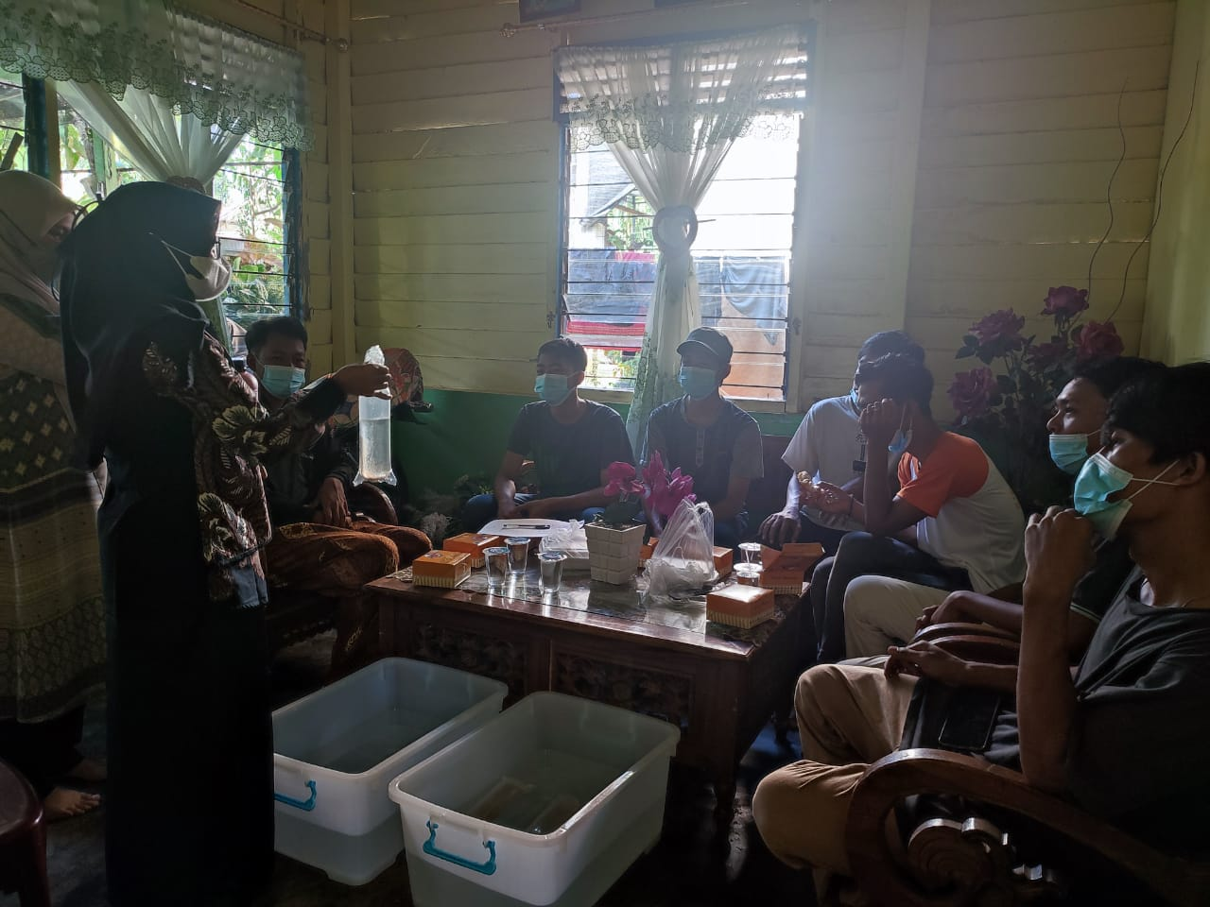

**Gambar 1**. Pemaparan Materi

Selama kegiatan berlangsung, beberapa peserta juga aktif bertanya tentang materi yang disampaikan. Peserta banyak bertanya tentang bagaimana langkah–langkah yang tepat dilakukan dalam membudidayakan pakan alami *Daphnia* sp., apa saja yang perlu diperhatikan dalam proses budidaya dan maanfaat pakan alami bagi pertumbuhan dan perkembangan ikan.Ada juga peserta yang langsung tertarik untuk mengembangkan dalam skala yang lebih besar karena melihat prospek yang baik untuk perekonomian mendatang.

1. **Praktek Budidaya *Daphnia sp.***

Kegiatan praktik langsung dilakukan setelah penyampaian materi selesai. Langkah – langkah yang dilakukan dalam budidaya *Daphnia* sp. didemonstrasikan oleh tim pelaksana kegiatan pengabdian kepada masyarakat (PKM) dan disimak langsung oleh seluruh peserta kegiatan (Gambar 2). Pada kegiatan ini, terlihat para peserta sangat antusias memperhatikan setiap tahapan yang dilakukan. Sambil tim pelaksana kegiatan menyampaikan tahapan yang dilakukan dalam budidaya *Daphnia* sp., peserta juga sesekali bertanya tentang cara penggunaan pembuatan media dan manfaat bahan yang digunakan untuk pertumbuhan *Dapnia* sp.

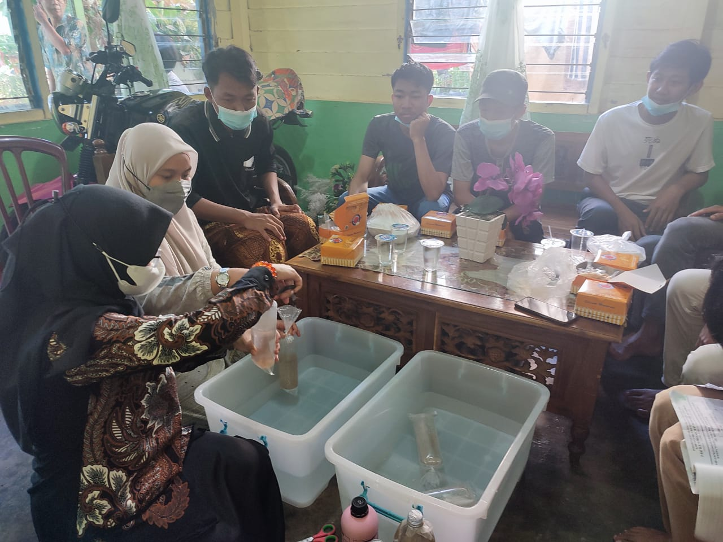

**Gambar 2**. Demonstrasi Budidaya *Daphnia sp*. oleh Tim PKM

Setelah kegiatan demontrasi selesai, peserta didampingi oleh tim pengabdian melakukan praktik langsung agar dapat lebih jelas dalam melaksanakan setiap tahapan budidaya *Daphnia sp.* Kegiatan ini dapat dilihat pada gambar 3 dimana peserta dengan baik melakukan budidaya sesuai panduan yang telah disampaikan tim pengabdian.

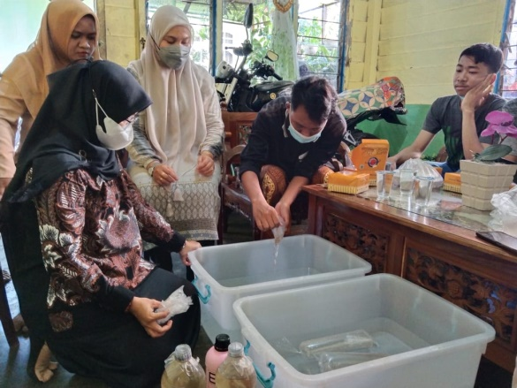 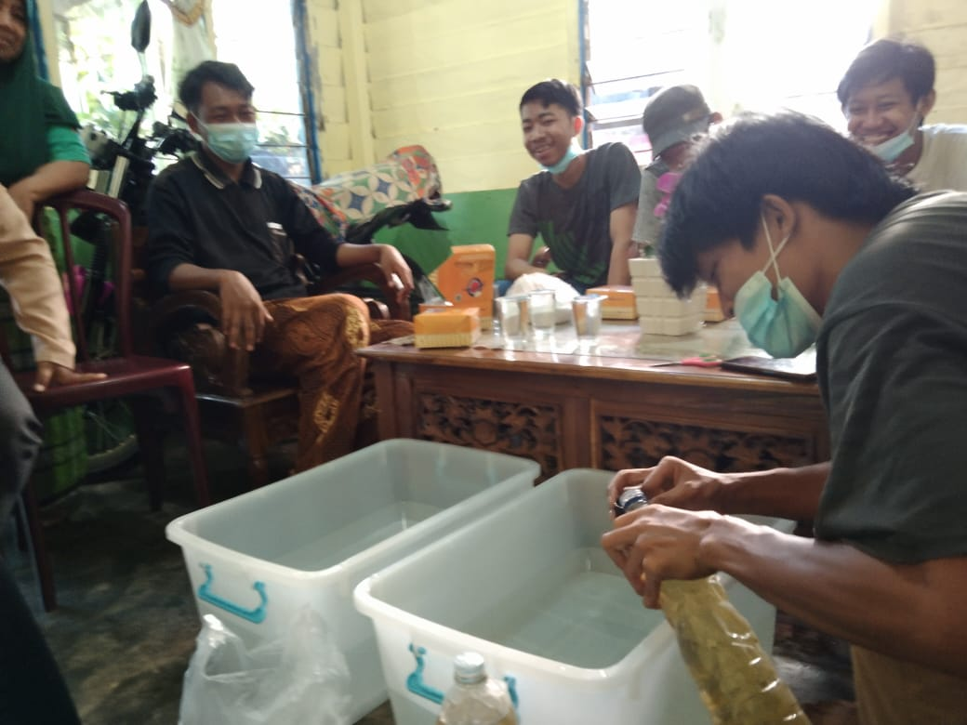

**Gambar 3**. Praktik Budidaya *Daphnia* sp. oleh peserta kegiatan

1. **Monitoring dan Evaluasi**

Monitoring dan Evaluasi kegiatan dilakukan setelah semua kegiatan selesai dilaksanakan. Berdasarkan hasil evaluasi kegiatan ternyata sudah ada kelompok pemuda yang telah berhasil membuat budidaya *Daphnia* sp. meskipun penerapan masih disekitar lokasi pengabdian yaitu desa Paya Bujok Seuleumak, Kota Langsa. Masyarakat membudidayakan *Daphnia* sp. disekitar pemukiman desa.

Keberhasilan dalam budidaya *Daphnia* sp. dapat menjadi suatu peluang bisnis yang dapat dikembangkan mengingat para peserta merupakan kelompok pemuda yang aktif dan kreatif (Gambar 4). Hal ini juga menunjukkan ketercapaian tujuan kegiatan pengabdian kepada masyarakat untuk menjadikan kegiatan pelatihan budidaya *Daphnia sp*. untuk pakan alami ikan dengan menggunakan kotoran ayam dapat dijadikan sebagai alternatif lapangan pekerjaan potensial.

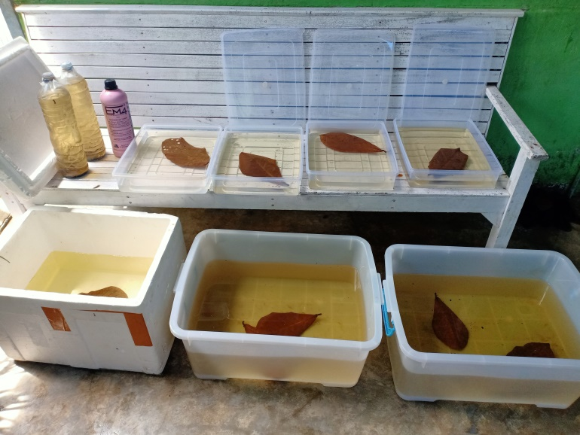

**Gambar 4**. Budidaya Daphnia sp. oleh peserta kegiatan secara mandiri

Tim pengabdian kepada masyarakat juga membagikan alat dan bahan untuk memudahkan peserta kegiatan dalam pembudidayaan *Daphnia* sp. serta memberi kesempatan untuk membuka peluang usaha dalam pembudidayaan *Daphnia* sp. (gambar 5).

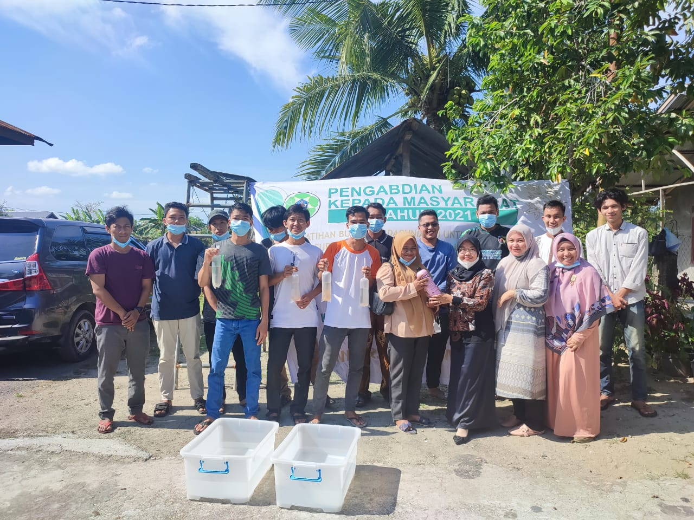

**Gambar 5**. Penyerahan alat dan bahan kepada peserta kegiatan PKM

Kegiatan monitoring dan evaluasi juga di hadiri oleh tim monitoring dari LPPM PM Universitas Samudra untuk meninjau keberhasilan dari kegiatan pengabdian kepada masyarakat (PKM) yang telah dilaksanakan (Gambar 6).

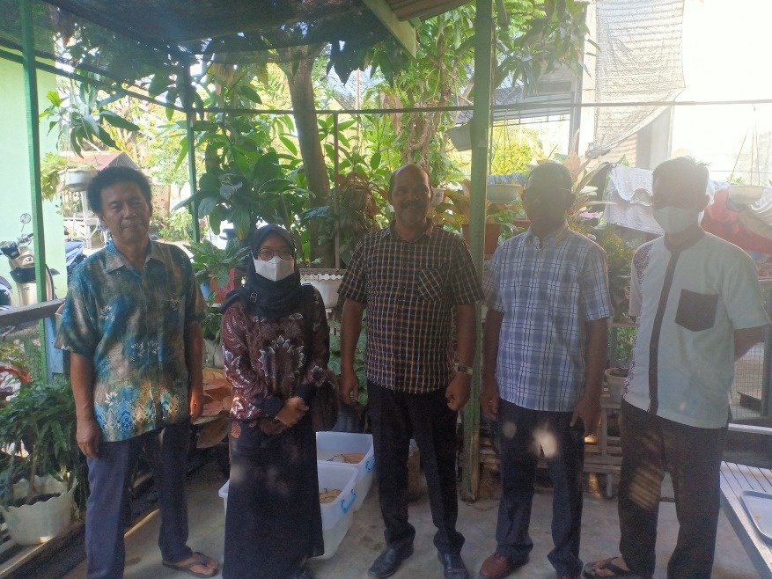

**Gambar 6**. Monitoring dan evaluasi oleh Tim PKM dan Tim LPPM PM Unsam

1. **SIMPULAN DAN SARAN**

Kegiatan pengabdian kepada masyarakat (PKM) yang telah dilaksanakan meningkatkan peran dan fungsi perguruan tinggi dalam memberikan masukan dari permasalahan yang dihadapi masyarakat. Tingkat partisipasi mitra yang tinggi terhadap program pengabdian kepada masyarakat dalam pelaksanaan budidaya *Daphnia* sp. sebagai pakan alami ikan memberi dampak positif bagi pelaksanaan program pengabdian kepada masyarakat. Pelaksanaan program mampu menghasilkan produk yang dapat dimanfaatkan sebagai alternatif lapangan pekerjaan potensial. Budidaya *Daphnia* sp. yang dihasilkan dapat meningkatkan perekonomian masyarakat khususnya kelompok pemuda di desa Paya Bujok Seuleumak, Kota Langsa, walaupun pemasaran produk masih di sekitar kota langsa. Untuk itu, pada pelatihan yang akan datang disarankan untuk membuat pelatihan mengenai cara pengemasan dan pemasaran hasil budidaya Daphnia sp. agar pemasarannya dapat lebih luas lagi.

**UCAPAN TERIMA KASIH**

Tim penulis mengucapkan terima kasih kepada Lembaga Pengabdian Pada Masyarakat (LPPM PM) DIPA Universitas Samudra yang telah mendanai kegiatan pengabdian ini sehingga terlaksana dengan baik.

**DAFTAR RUJUKAN**

Casmuji. (2002). Penggunaan Supernatan Kotoran Ayam dan Tepung Terigu dalam Budidaya Daphnia sp. *Skripsi*. Program Studi Budidaya Perairan. Institut Pertanian Bogor.

Djarijah, A.S. (1995). *Pakan alami.*Kansius : Yogyakarta.

Hadadi. A (2004). *Kultivasi massa Daphnia sp*. Suka Bumi : Pusat Akauakultur Air Tawar.

Makmur. A. 2004. *Proses Metabolisme Protein Pakan pada Ikan*. Palembang : Balai Riset Perikanan Umum.

Mokoginta. I. 2003. *Budidaya Pakan Alami Air Tawar. Modul Daphnia sp*. Direktorat Pendidikan Menengah Departemen Pendidikan Nasional. Bidang Budidaya Ikan Program Keahlian Budidaya Ikan Air Tawar.

Nailulmuna, Z. Pinandoyo & Herawati.V.E. (2017). Pengaruh Pemberian Fermentasi Kotoran Ayam Roti Afkir dan Ampas Tahu dalam Media Kultur Massal Terhadap Pertumbuhan dan Kandungan Nutrisi Daphnia sp*. Jurnal Bioma, Vol. 19, No.1, Hal. 447-57.*